Ministero dell'Istruzione, dell'Università e della Ricerca  ISTITUTO COMPRENSIVO PERUGIA 4  e-mail pgic868005@istruzione.it - tel. e fax. 075 – 33752  e-mail PEC pgic868005@pec.istruzione.it  Codice Fiscale: 94160720549 Codice Meccanografico: PGIC868005 | 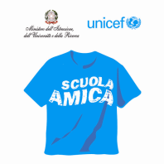

Prot.n. 1225/VII.2 Perugia, 24/03/2020

Al personale di ruolo docente ed a.t.a. loro indirizzi

OGGETTO: mobilità a.s. 2020/2021

Si trasmette, per opportuna conoscenza la nota MIUR n. 182 del 23/03/2020 riguardante la mobilità del personale docente – educativo ed ATA per l’a.s. 2020/2021.
Si comunica che le domande dovranno essere presentate on-line con le seguenti scadenze :
- PERSONALE DOCENTE dal 28/03/2020 al 21/04/2020;
- PERSONALE ATA dal 01/04/2020 al 27/04/2020;
- PERSONALE DOCENTE RELIGIONE CATTOLICA dal 13/04/2020 al 15/05/2020.

Grazie per l’attenzione.

IL DIRIGENTE SCOLASTICO
Prof.ssa Iva Rossi
Firma autografa sostituita a mezzo stampa,
ai sensi dell’art.3, comma 2 del D.Lgs. n. 39/1993

